Dzień dobry kochane Smerfy.
To już ostatni dzień zajęć zdalnych.
Na dzisiejszych zajęciach dowiemy się jak odliczano dawniej czas.

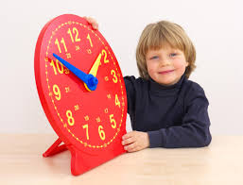

Przywitamy się migając, zapraszam.
Piosenka na dzień dobry (z miganiem) | MiguMig i Jazzowanki | Piosenka dla przedszkolaków

Zapraszam Was do obejrzenia filmów.
EduKredka – HISTORIA KALENDARZA / Film edukacyjny #DLADZIECI #5
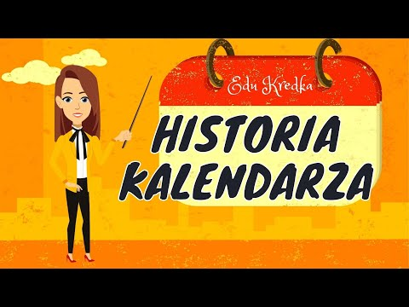
EduKredka – HISTORIA ZEGARA/ Film edukacyjny #DLADZIECI #5
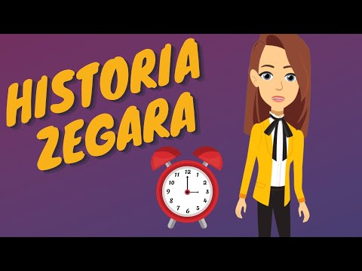

Uważnie teraz oglądajcie, na pewno poradzicie sobie z nauką zegara.
Nauka zegara dla dzieci - dopasowywanie cyfr i liczb | CzyWieszJak
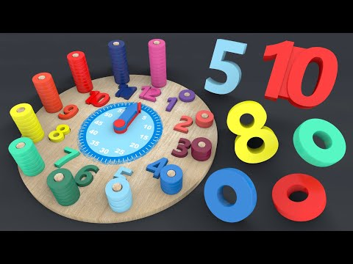
Czas na wesołą piosenkę.
Zegar Lulka I Rymowanki dla dzieci I Lulek.tv

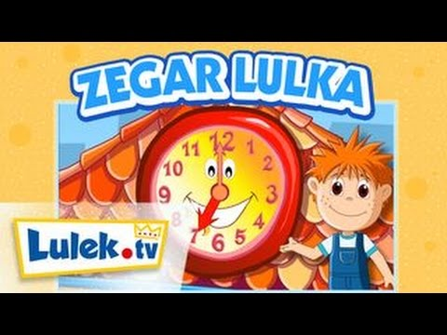
Zapraszam wszystkich do energicznych ćwiczeń. Zróbcie sobie troszkę miejsca dookoła.
WF dla dzieci w domu #3 - Ćwiczenia i gimnastyka dla dzieci Kaya Dojka i Paweł Borówka

Przyjrzyjcie się uważnie ilustracjom. Czy w ciągu dnia wykonujecie te same lub podobne czynności?
O której godzinie wstajecie, myjecie się, jecie posiłki, bawicie się, idziecie spać? Spróbujcie opowiedzieć rodzicom, jaki jest Wasz plan dnia.

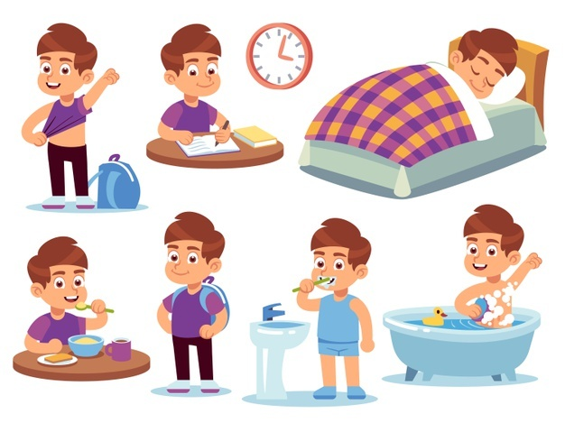
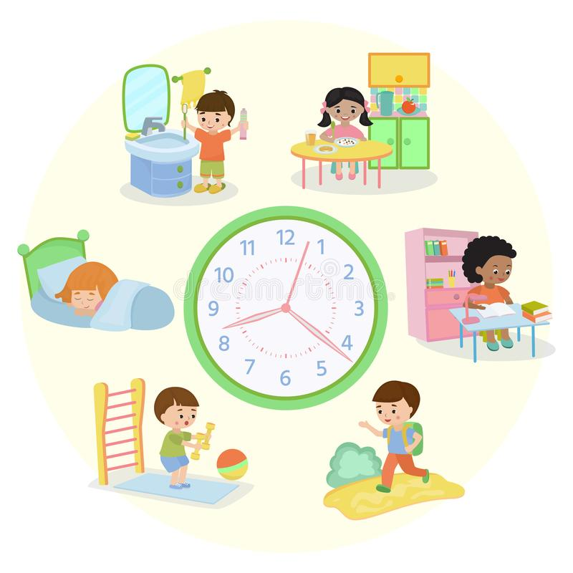
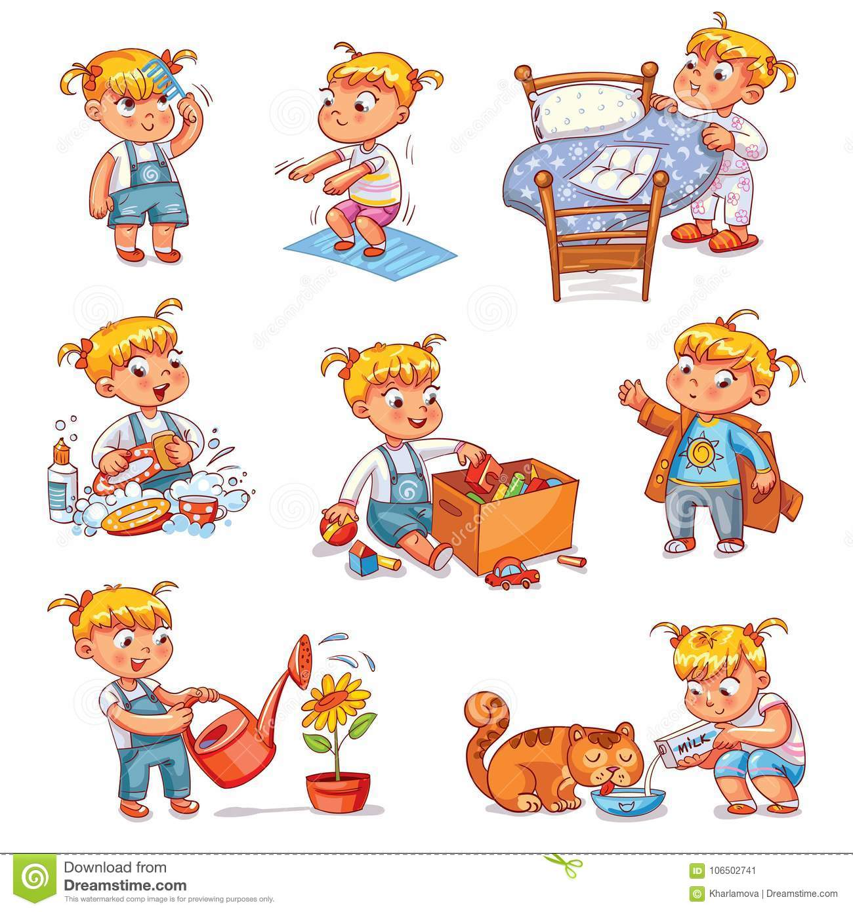

Posłuchajcie piosenki.
Piosenka o zegarze - Piosenki dla dzieci Bajlandia TV
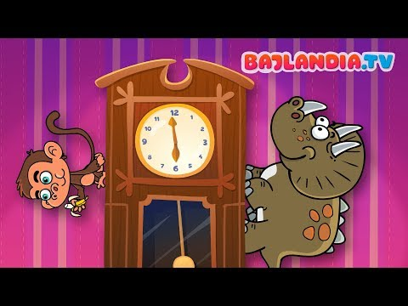

Zachęcam Was do wykonania zegara w domu.
Może spodoba się któryś z poniżej zamieszczonych pomysłów.
Jak zrobić zegar z płyty CD? | Zegar do nauki godzin | Praca plastyczna
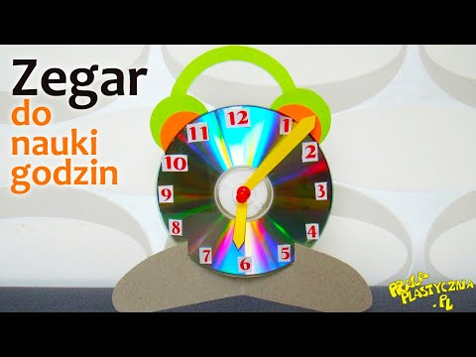

ZEGAR- Jak wykonać samodzielnie?
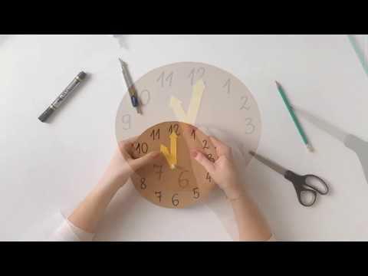

Zegar z papierowego talerzyka
Do zobaczenia w przedszkolu Smerfy.

